Способ 1: Как сшить маску для лица "гармошкой" фото № 1
Вам понадобится:
- отрез плотного хлопка или льна, которые обеспечивают достаточную защиту;
- ножницы;
- швейная машинка или игла;
- нитки желательно в цвет ткани;
- пара резинок, каждая по 18 см в длину.
Порядок работы
- Перед тем, как сшить маску из ткани для лица, важно подготовить и продезинфицировать рабочее место.
- Из отреза хлопка или льна следует вырезать квадрат, сторона которого равна 45 см. Этот кусок понадобится для изготовления маски, остальное можно убрать.
- Получившийся квадрат следует сложить вдвое, а затем собрать гармошкой. Ткань следует постоянно придерживать, чтобы сохранить результат.
- Далее края ткани сгибаются. По загнутым краям проходятся машинкой или пристрачиваются вручную иголкой. Затем нитки обрезаются, и основа маски готова. Главное, что получившиеся загибы должны быть полыми.
- В эти загибы продеваются резинки, которые впоследствии закрепляются за ушами носящего. Резинки завязываются в узел так, чтобы изделие не давило на уши и не мешалось на лице.
При помощи нехитрых махинаций легко получить защитную маску и снизить риск заражения коронавирусной инфекцией.

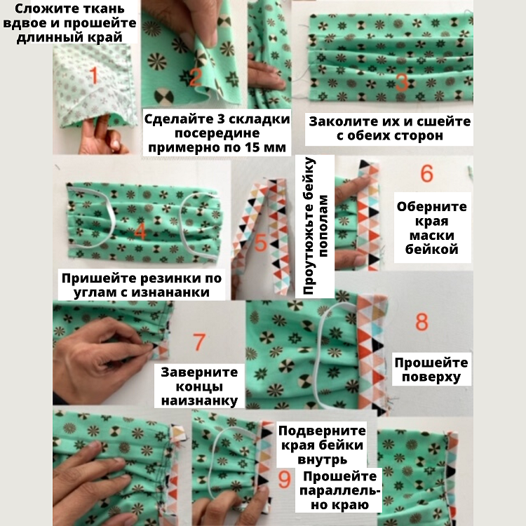

Фото № 1

Вариант № 2

Чтобы сделать маску понадобится:
- Шнурок или резинка длиной 80см,
- скрепка от пакета хлеба или булки,
- небольшой кусок чистой х/б ткани (можно б/у, цветной).
- Из инструментов: рулетка или сантиметр, ножницы, утюг, линейка, карандаш и две минуты свободного времени.
Итак, приступим. Отрезаем шнурок или резинку длиной 80см, с помощью ножниц прокалываем в скрепке от пакета с хлебом два отверстия.
Одеваем скрепку на шнурок. Размещая её при этом в 25см от конца шнурка. После этого концы шнурка связываем узлом.
Первая, и, пожалуй, самая сложная часть закончена. Для фильтрующего элемента подойдёт любая х/б ткань. Это может быть и старая ненужная рубашка, и ненужная простынь или наволочка. Из ткани вырезается прямоугольник 36 см х18 см и проглаживается утюгом.
После проглаживания утюгом будут уничтожены все возможные вирусы и бактерии, ткань будет ровной и гладкой. Теперь ткань нужно сложить в три раза и ещё раз прогладить утюгом. Раскрываем сложенный прямоугольник, кладём вовнутрь заготовленный шнурок таким образом, чтобы скрепка была посередине верхнего края.

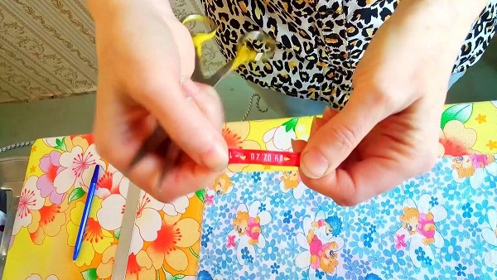
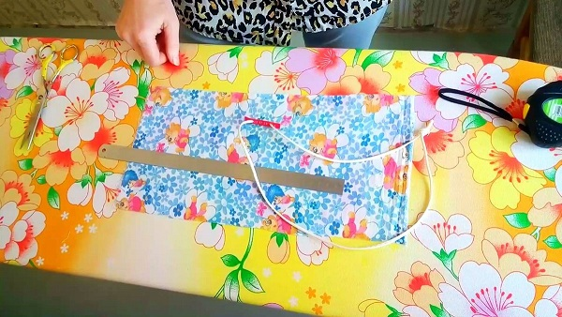

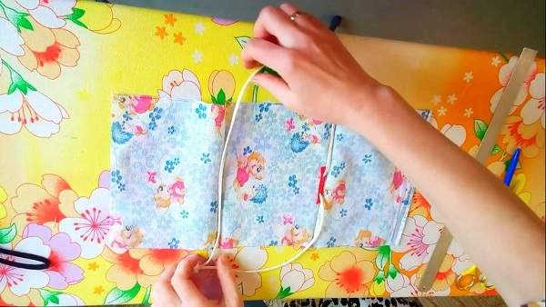

Складываем края прямоугольника, чтобы получилось три слоя ткани. Всё. Маска готова.
Одевается маска на лицо точно так же, как и аптечная медицинская маска: маска кладётся на лицо, при этом скрепка располагается в районе переносицы, петли шнурка заводятся за уши. Маску нужно расправить на лице, и обжать скрепку вокруг переносицы.
Теперь у вас есть надёжная защита от вирусов и микробов.
Могу порекомендовать заранее вырезать несколько запасных прямоугольников – фильтров для маски и тогда у вас будут всегда запасные маски под рукой. Очень классно смотрятся маски из цветных тканей. Рекомендую.
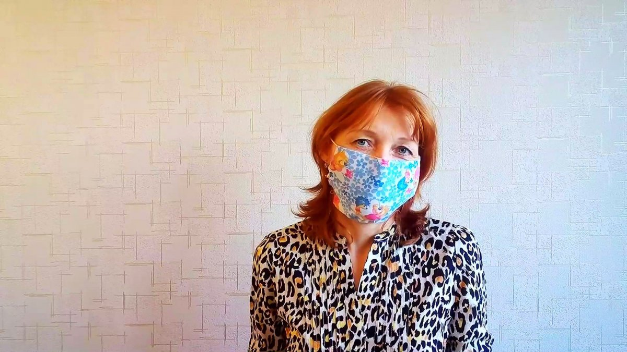

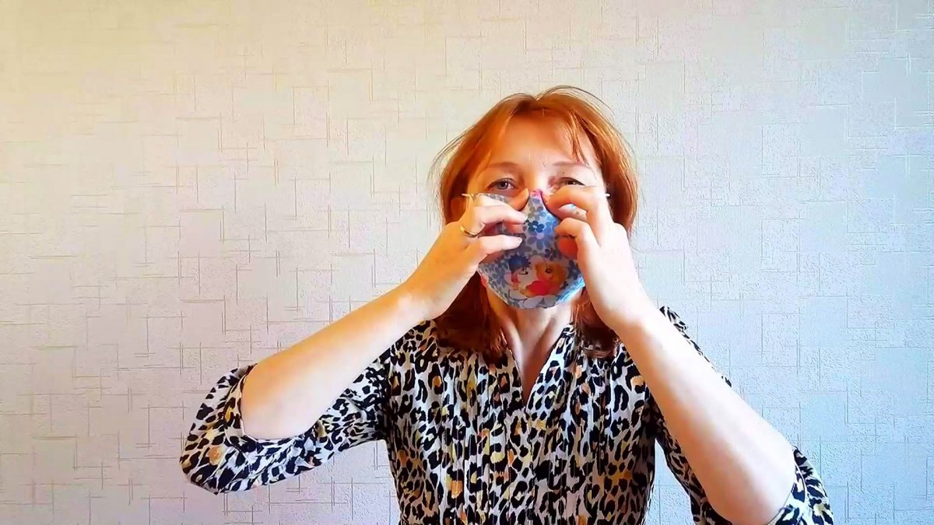

Как сделать простую медицинскую маску из бумажного полотенца
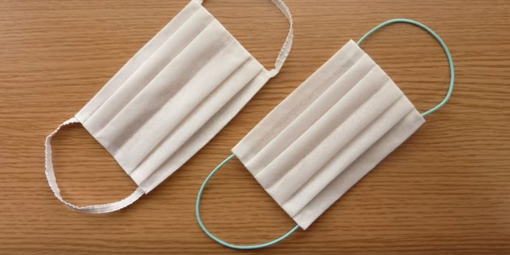

Что понадобится
- Плотное бумажное полотенце;
- ножницы;
- линейка;
- клей-карандаш;
- фломастер или ручка;
- эластичная лента для шитья или эластичный шнур;
- степлер.
Шаг 1.
От полотенца отрежьте прямоугольник размером 20 х 16 см. Согните его поперёк пополам. Положите сгибом вверх и смажьте нижний узкий край клеем.
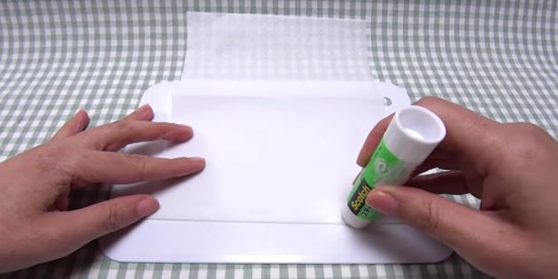

Шаг 2. Загните этот край наверх на 1 см и приклейте.
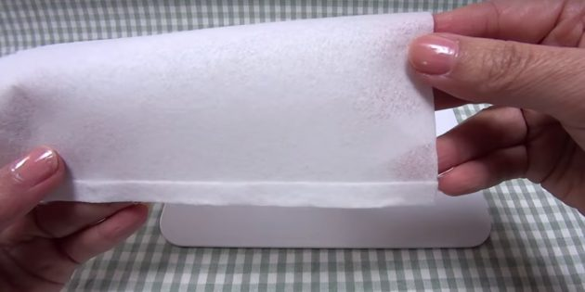
Шаг 3.Точно так же загните и приклейте другой узкий край детали.
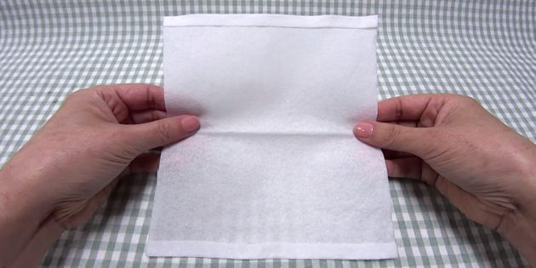
Шаг 4. С двух длинных сторон фломастером сделайте отметки на сгибе, а также на расстоянии 1,5 см и 5 см сверху и снизу от сгиба. 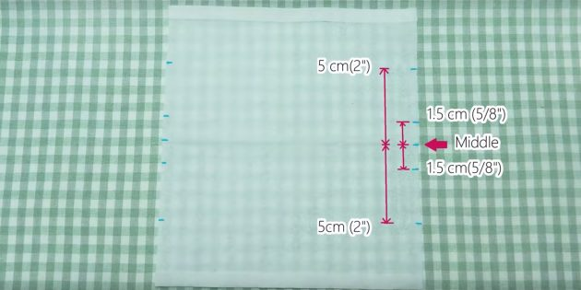
Шаг 5. Нанесите клей на обе отметки, расположенные на расстоянии 1,5 см над сгибом. Загните верхнюю часть бумаги, склеивая стороны.

Шаг 6. Нанесите клей на верхние уголки получившейся фигуры. Поднимите переднюю часть бумаги на 1 см и склейте по бокам.
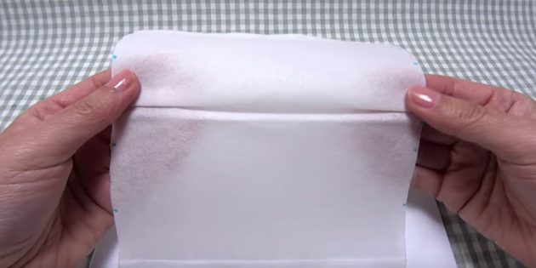
Шаг 7. Смажьте клеем следующие отметки с обеих сторон (то есть те, которые располагались на расстоянии 5 см над центральным сгибом). Загните верхнюю часть бумаги, склеивая стороны.
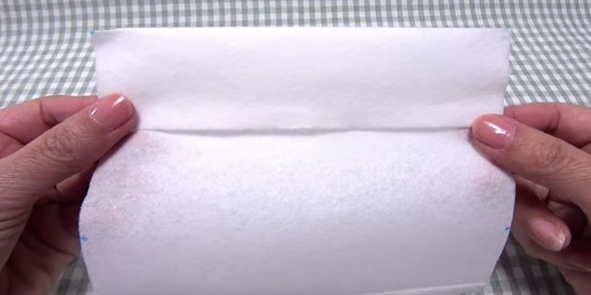

Шаг 8. Снова нанесите клей на верхние углы образовавшейся фигуры. Загните опущенный край наверх на 1 см, приклеивая бумагу по бокам.
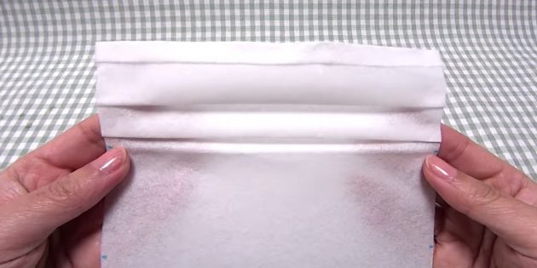
Шаг 9.Точно так же склейте деталь по отметкам с другой стороны.
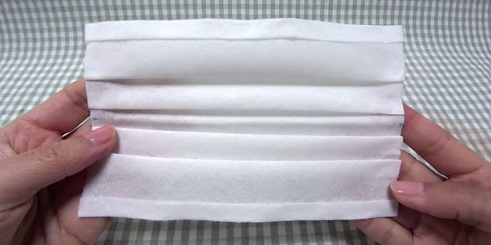

Шаг 10. От ленты отрежьте две полоски длиной 18 см. Если используете шнур, вам понадобятся детали длиной 23 см. Переверните бумажную «гармошку» на другую сторону и с помощью степлера прикрепите к узкому краю одну полоску. Убедитесь, что она не выпадает.
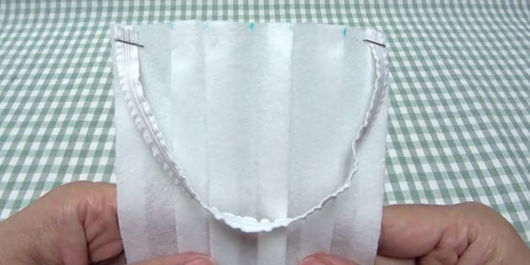
Таким же образом сделайте лямку с другой стороны.
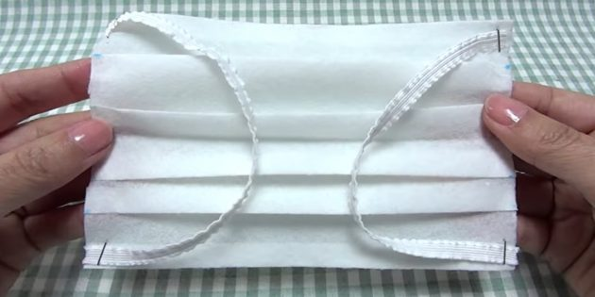

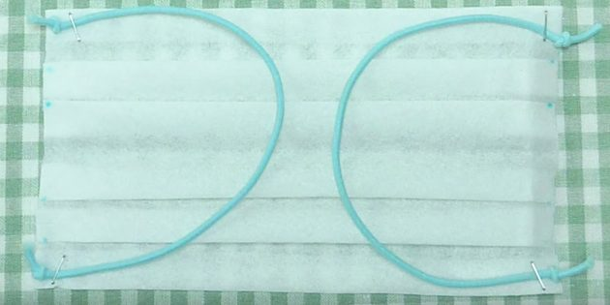
Переверните маску на обратную сторону, где нет лямок. Нанесите клей на один узкий край и загните его, прикрепляя бумагу. Повторите то же самое с другой узкой стороны. Маска готова.

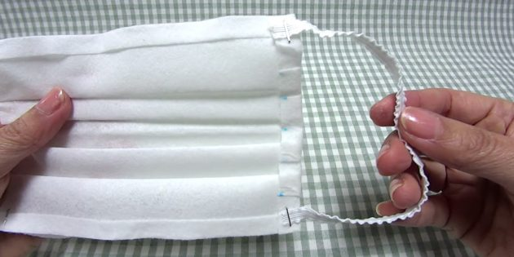
Повторите то же самое с другой узкой стороны. Маска готова.

